

Documentacion FIgma



Miguel sorondo

Diseño de interfaces web

Tabla de contenido

1. Registro figma 2

2. Pasos básicos en figma 3

3. Manejo de plugins 5

4. Estilos 6

# Registro figma

Para registrarnos en figma lo haremos utilizando el correo proporcionado por la junta

# Pasos básicos en figma

Ahora vamos a crear un nuevo proyecto en figma y vamos a ir detallando paso a paso que utilidades tiene. Vamos a crear un archivo de diseño.



Como primera pantalla nos aparecerá la siguiente interfaz

Estas son las herramientas que nos proporciona figma



La herramienta que tiene como icono un cuadrado no sirve para crear los llamados frames

Estos nos servirán mas adelante.

El rectangle nos permite crear de manera rápida elementos

El pencil nos ayudara a dibujar elementos

El text nos ayudara a insertar fuentes

El coment como su nombre indica nos ayuda a comentar el frame

# Manejo de plugins

Figma nos permite implementar distintos plugins para facilitar la creación de componentes y frames. Estos plugins contienen tanto como elementos de diseño como de organización y formateo.

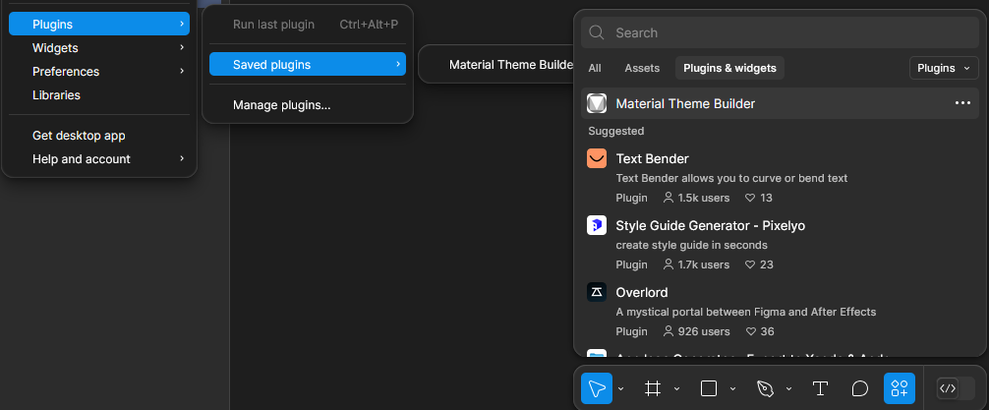

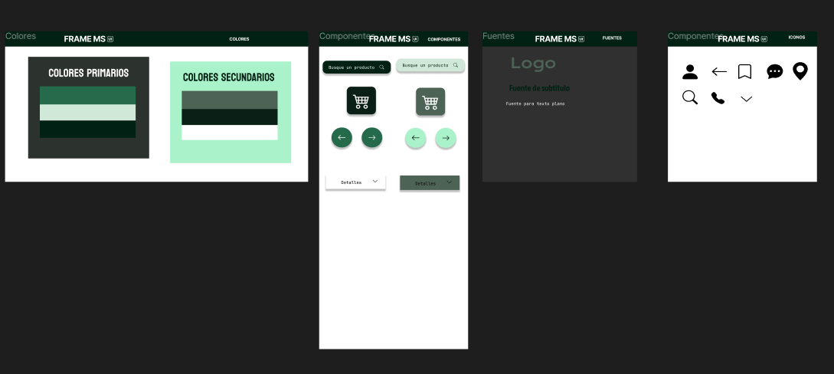

# Estilos

Figma nos permite crear estilos para implementar en los diversos componentes. Esto nos ayuda a definir ciertos parámetros generales. Lo que nos ayuda para no tener que modificar cada vez uno por uno los componentes.

